**Proceso de firmas de actas**

**Tabla de Contenidos**

1. LEVANTAMIENTO DE INFORMACIÓN 3

1.1. FLUJOGRAMA ACTUAL DE FIRMA DE ACTAS 4

1.2. DIAGRAMA ANALÍTICO DE PROCESO ACTUAL 5

2. OPTIMIZACIÓN DE PROCESO 6

2.1. FLUJOGRAMA PROPUESTO DE FIRMA DE ACTAS 7

2.2. DIAGRAMA ANALÍTICO DE PROCESO PROPUESTO 8

3. FASES DEL REDISEÑO 9

3.1. FASE 1: PREPARACIÓN DEL CAMBIO 9

3.2. FASE 2: PLANEACIÓN DEL CAMBIO 9

4. IMPLEMENTACIÓN DEL CAMBIO 10

4.1. MODELO DEL PROCESO 10

4.2. MODELO DE DATOS 10

4.3. DEFINIR FORMAS 12

4.4. PLATAFORMA Y EJECUCIÓN DE LA APLICACIÓN BIZAGI WEB 23

REDISEÑO DE PROCESO “FIRMA DE ACTAS” USANDO HERRAMIENTAS DE MODELAMIENTO DE PROCESOS

## LEVANTAMIENTO DE INFORMACIÓN

Se efectuó el levantamiento de información en la oficina de Registros Académicos Generales de la Universidad Nacional Daniel Alcides Carrión donde se realiza el proceso de Firma de Actas que, utilizando como técnicas a las entrevistas, la observación directa y el análisis de documentación, obteniéndose como resultado la información que se detalla a continuación:

### FLUJOGRAMA ACTUAL DE FIRMA DE ACTAS

**Figura 1.** Flujograma actual de Firma de actas mediante el programa Bizagi Modeler

### DIAGRAMA ANALÍTICO DE PROCESO ACTUAL



## OPTIMIZACIÓN DE PROCESO

Para optimizar los procesos en cuanto a la firma de actas, se propone lo siguiente:

* El uso de Xolido Sign Desktop:

Con el cual podemos ahorrar tiempo al generar las firmas y sellos en las áreas correspondientes.

Para firmar documentos de forma digital se requiere:

* El documento
* Certificado electrónico
* Tener instalado en el ordenador Xolido Sign Desktop

Para realizar el firmado digital en las actas, el firmante debe descargar los documentos en su ordenador, luego ejecutar el programa Xolido Sign Desktop, seleccionar la opción firmar, el primer paso es la selección de los documentos que queremos firmar, a continuación seleccionar el certificado digital, el sistema verificará la validez del certificado, luego definir una carpeta de salida donde se guardaran los archivos, por ultimo pulsar sobre “Iniciar operación” , solicitará el código PIN del certificado con el cuál se ha firmado, y para ver nuestros documentos firmados pulsar sobre “Ver carpeta de salida”.

Usar Xolido Sign Desktop es útil, sencillo y seguro

A continuación, los diagramas del proceso propuesto:

### FLUJOGRAMA PROPUESTO DE FIRMA DE ACTAS

**Figura 2.** Flujograma propuesto de Firma de actas mediante el programa Bizagi Studio

### DIAGRAMA ANALÍTICO DE PROCESO PROPUESTO



## FASES DEL REDISEÑO

### FASE 1: PREPARACIÓN DEL CAMBIO

Analizamos la estructura de las actividades del proceso para la documentación,

también analizamos la no utilización de un sistema informático en el proceso y el exceso de tiempo empleado para adjuntar firmas y sellos de los encargados por cada área.

### FASE 2: PLANEACIÓN DEL CAMBIO

Planeamos la implementación en base al análisis que tuvimos previamente siendo nuestro punto de partida el tiempo critico en cuanto a firmas, sellos y falta de uso de sistemas. Y optamos por las siguientes soluciones:

|  |  |
| --- | --- |
| PROCESO DE FIRMA DE ACTAS EN LA ACTUALIDAD | PROCESO DE FIRMA DE ACTAS  PROPUESTO |
| El docente debe cerrar acta del curso asignado en sistema académico | El docente debe cerrar acta del curso asignado en sistema académico |
| Registros Académicos imprime actas del sistema académico | Registros Académicos descarga actas del sistema académico |
| Registros académicos envía actas impresas a cada escuela | Registros Académicos sube actas al sistema Bizagi. |
| La Dirección de cada Escuela recepciona las actas | El sistema clasifica las actas por Facultad, escuela y docente. |
| La Dirección distribuye actas a cada docente | El sistema envia actas al docente |
| El docente recibe y firma las actas | El docente descarga las actas |
| El docente envia las actas a la Dirección de Escuela | El docente realiza el sub proceso de firma digital |
| La Dirección recepciona y firma las actas | El docente sube al sistema las actas con la 1ra firma digital |
| La Dirección envía las actas a Decanatura | La Dirección descarga y verifica actas firmadas |
| Decanatura recepciona y firma las actas | La Dirección realiza el sub proceso de firma digital |
| Decanatura Retorna las actas a dirección de escuela | La Dirección sube las actas con la 2da firma digital |
| La Dirección recepciona las actas | Decanatura descarga y verifica actas firmadas |
| La Dirección envía actas a Registros Académicos Central | Decanatura realiza el sub proceso de firma digital |
| RAC recepciona y verificar todas las firmas correspondientes | Decanatura sube las actas con la 3ra firma digital |
| RAC firma las actas. | Registros Académicos Central descarga y verifica actas firmadas |
| RAC envía las actas a Dirección de cada escuela | Registros Académicos Central realiza el sub proceso de firma digital |
| La Dirección de cada escuela recepciona y archivar las actas (Escuela) | Registros Académicos sube las actas con la 4ta firma digital |
| RAC envía las actas a Registros Académicos de Facultad | El sistema envía notificaciones de firmas completadas |
| RAF recepciona y archivar las actas | El docente, registros académicos central y de facultad reciben notificación. |
| RAC archiva las actas |

**Tabla 1.** Comparación de las actividades del Proceso Actual y Propuesto

## IMPLEMENTACIÓN DEL CAMBIO

La implementación se realizó en Bizagi Studio y consta de 4 pasos fundamentales:

### MODELO DEL PROCESO

Se tomó el diagrama representado en la **Figura 2**. Flujograma propuesto de Firma de actas mediante el programa Bizagi Studio.

### MODELO DE DATOS

Las Entidades Maestras en Bizagi Studio se muestran de color azul. En este tipo de entidad, Bizagi almacenará la información que se relaciona directamente a los casos de los procesos. Para este caso es la entidad “firma”.

Las Entidades Paramétricas en Bizagi Studio se muestran de color verde. En este tipo de entidad, Bizagi almacenará una lista de valores pre definidos (valores paramétricos), tales como: periodo, curso, semestre, curricula, escuela, facultad.

Las Entidades del Sistema, están marcadas en Bizagi Studio con un ícono de color gris que simboliza un piñón industrial. Este tipo de entidad pertenece al modelo interno de Bizagi e incluye información relacionada al usuario final. Son creadas por defecto en cada proyecto; y usted no podrá crear entidades adicionales de este tipo, ni adicionar o modificar atributos de ellas.

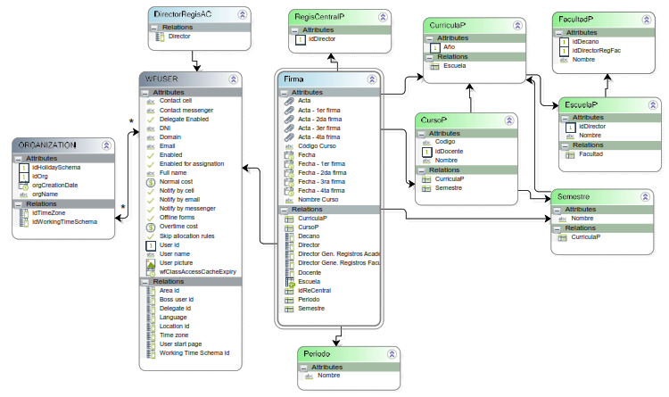

**Figura 3.** Modelo de datos para el proceso de Firma de actas mediante el programa Bizagi Studio

### DEFINIR FORMAS

Los usuarios finales interactúan con los procesos automatizados a través de un portal diseñado para ser ejecutado en cualquier navegador web. Los usuarios acceden a este portal interactivo, llamado Portal de Trabajo, donde tienen acceso a todos sus casos y a las actividades pendientes. Cada actividad pendiente está representada por una interfaz de usuario, que en Bizagi es llamada Forma, la cual muestra la información correspondiente a la misma.

* + 1. **Subir actas al sistema Bizagi.**

Para la actividad “Subir actas al sistema Bizagi”:

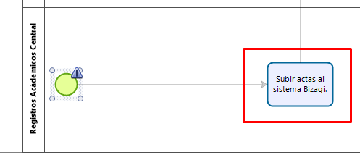

Se construyó la forma como se muestra a continuación:

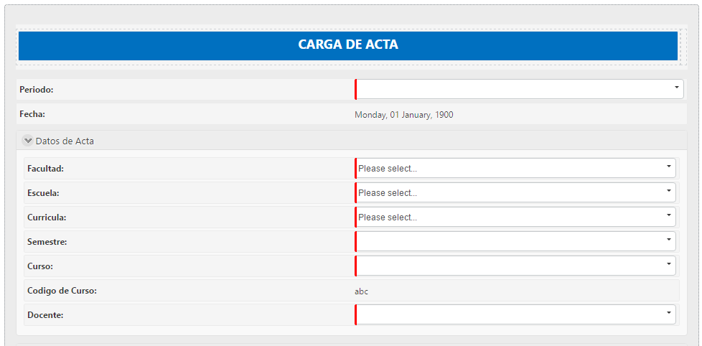

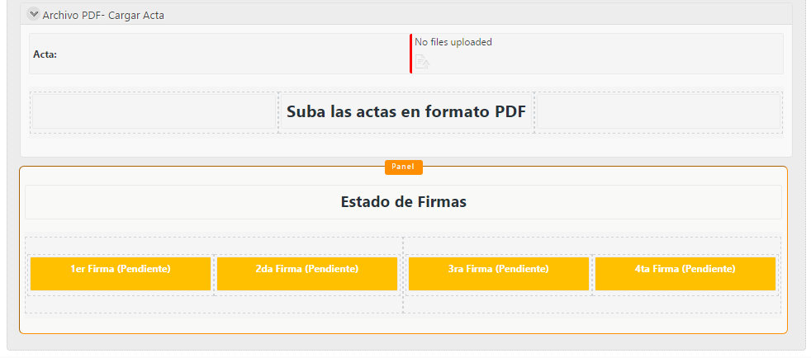

* + 1. **Descargar actas**

Para la actividad “Descargar actas”:

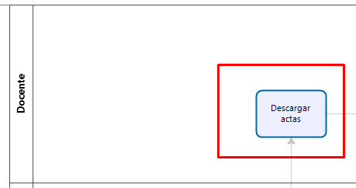

Se construyó la forma como se muestra a continuación:

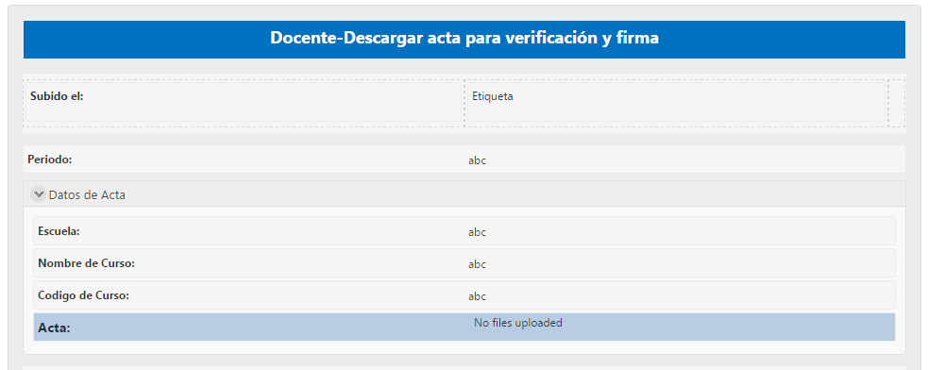

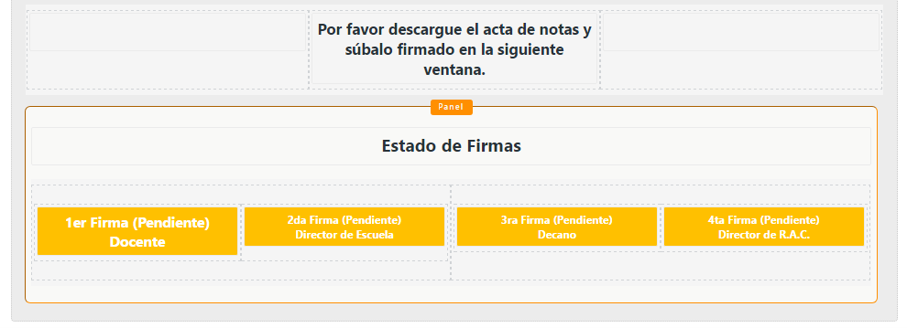

* + 1. **Subir actas - 1ra firma digital**

Para la actividad “Subir actas - 1ra firma digital”:

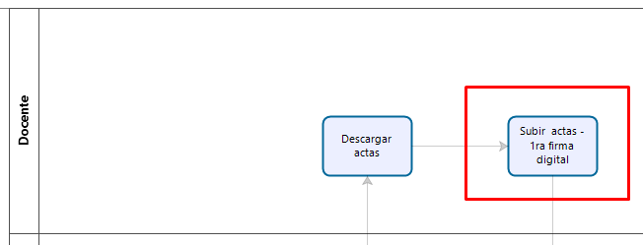

Se construyó la forma como se muestra a continuación:

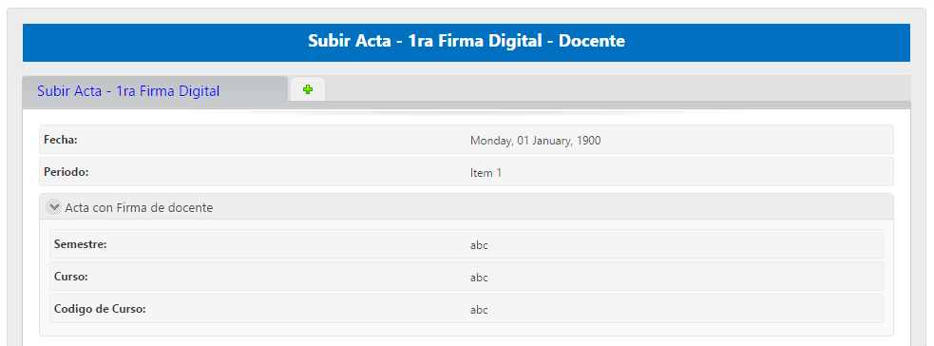

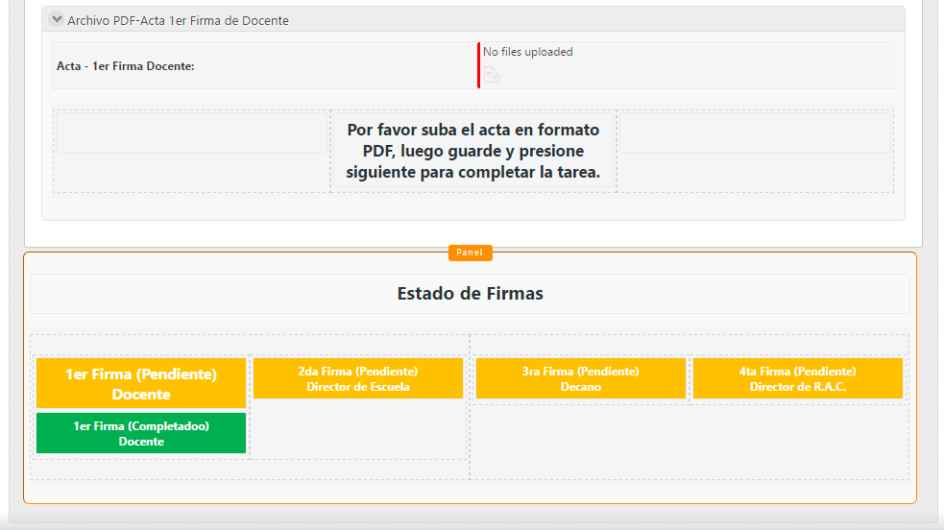

* + 1. **Descargar y verificar actas firmadas**

Para la actividad “Descargar y verificar actas firmadas”:

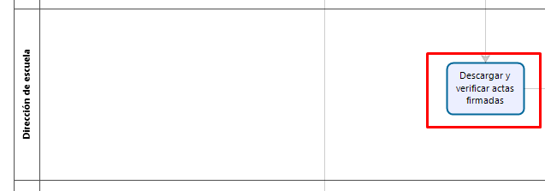

Se construyó la forma como se muestra a continuación:

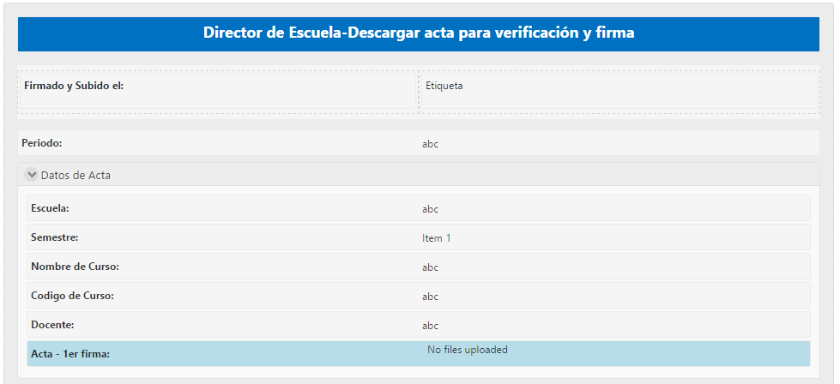

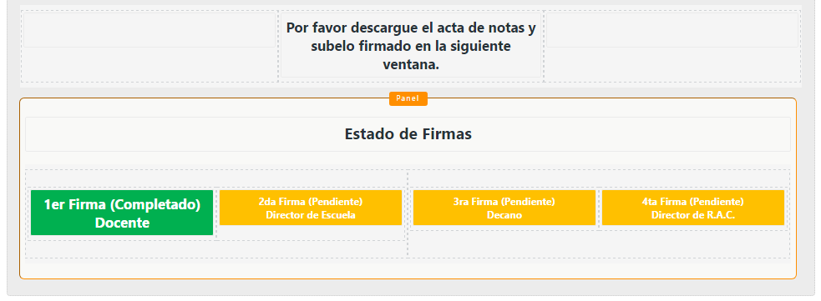

* + 1. **Subir actas - 2da firma digital**

Para la actividad “Subir actas - 2da firma digital”:

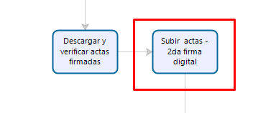

Se construyó la forma como se muestra a continuación:

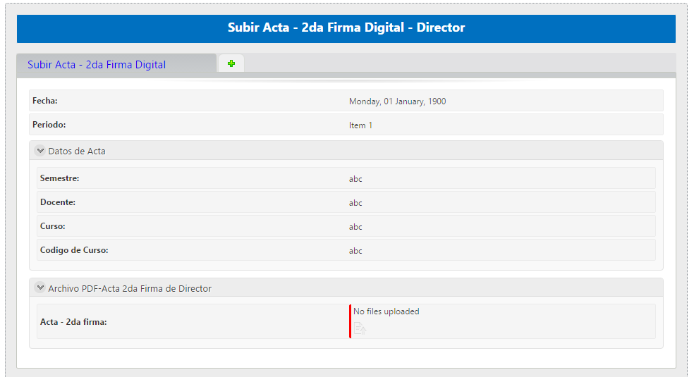

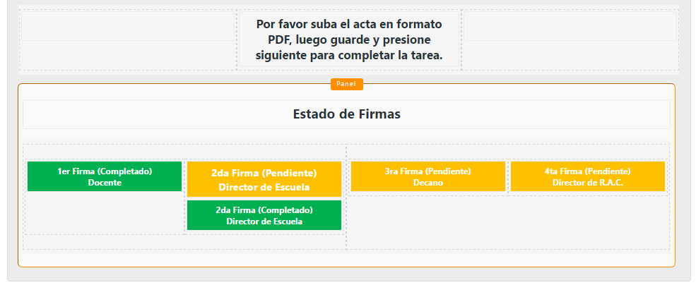

* + 1. **Descargar y verficar actas firmadas**

Para la actividad “Descargar y verificar actas firmadas”:

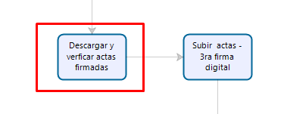

Se construyó la forma como se muestra a continuación:

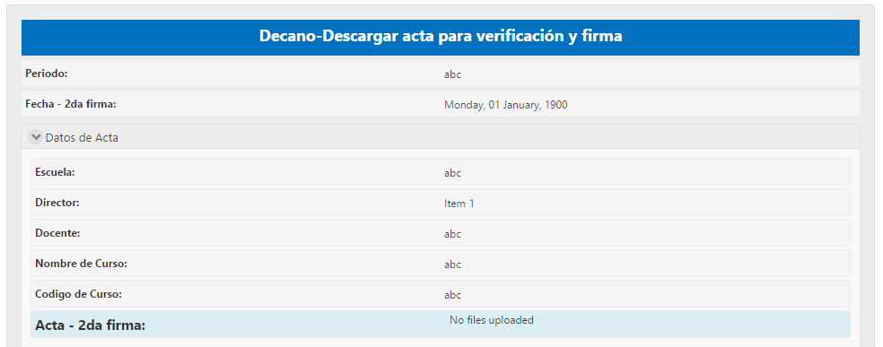

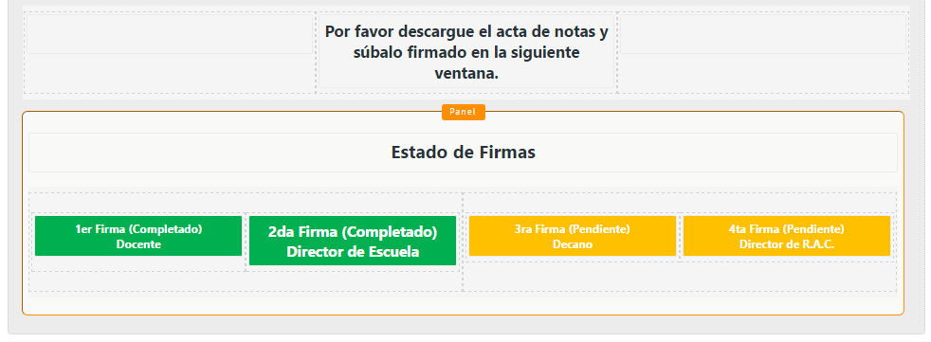

* + 1. **Subir actas - 3ra firma digital**

Para la actividad “Subir actas - 3ra firma digital”:

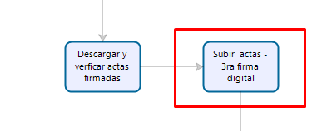

Se construyó la forma como se muestra a continuación:

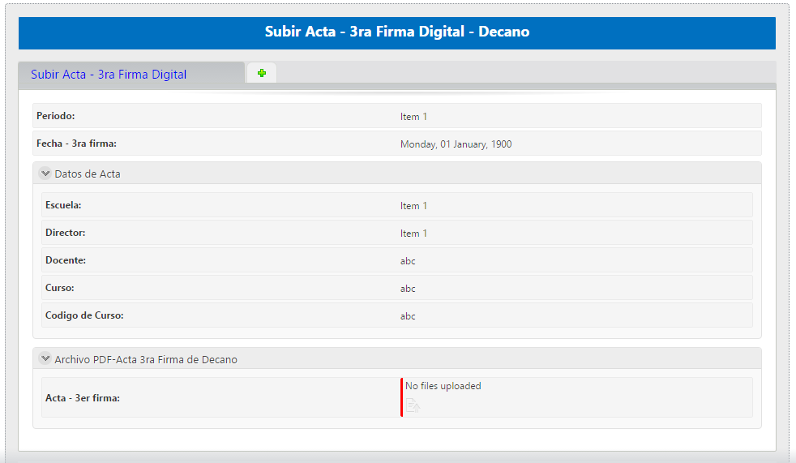

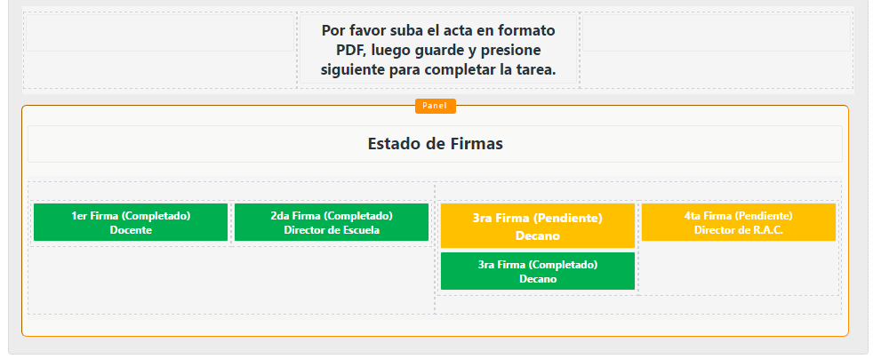

* + 1. **Descargar y verificar actas firmadas**

Para la actividad “Descargar y verificar actas firmadas”:

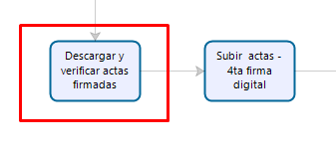

Se construyó la forma como se muestra a continuación:

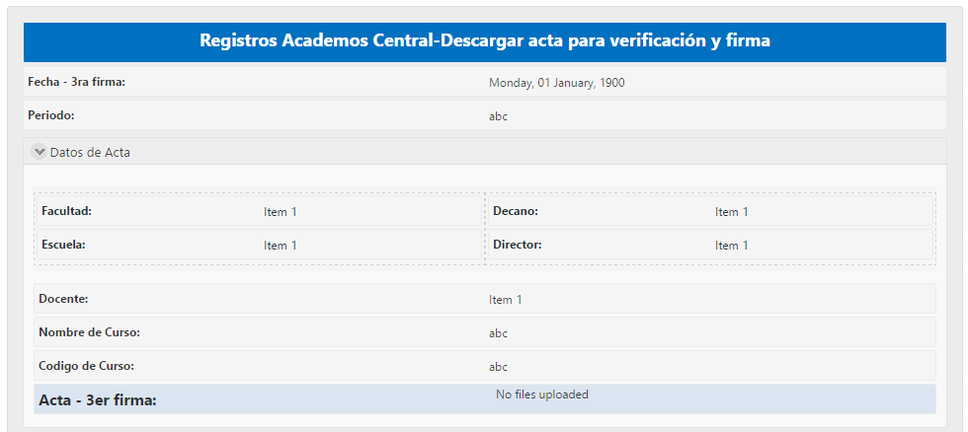

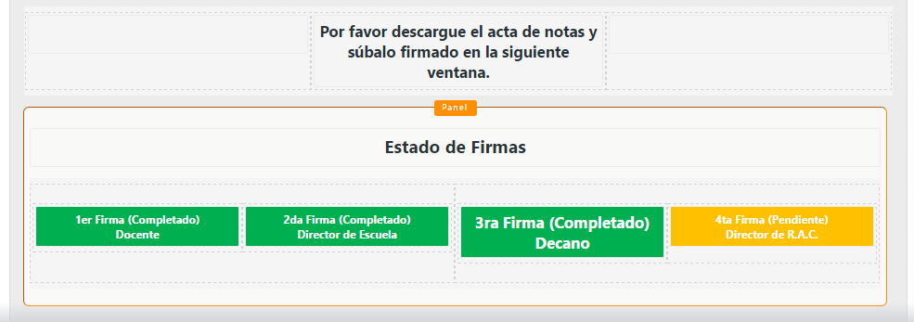

* + 1. **Subir actas - 4ta firma digital**

Para la actividad “Subir actas - 4ta firma digital”:

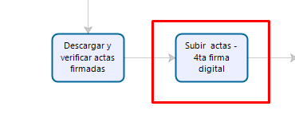

Se construyó la forma como se muestra a continuación:

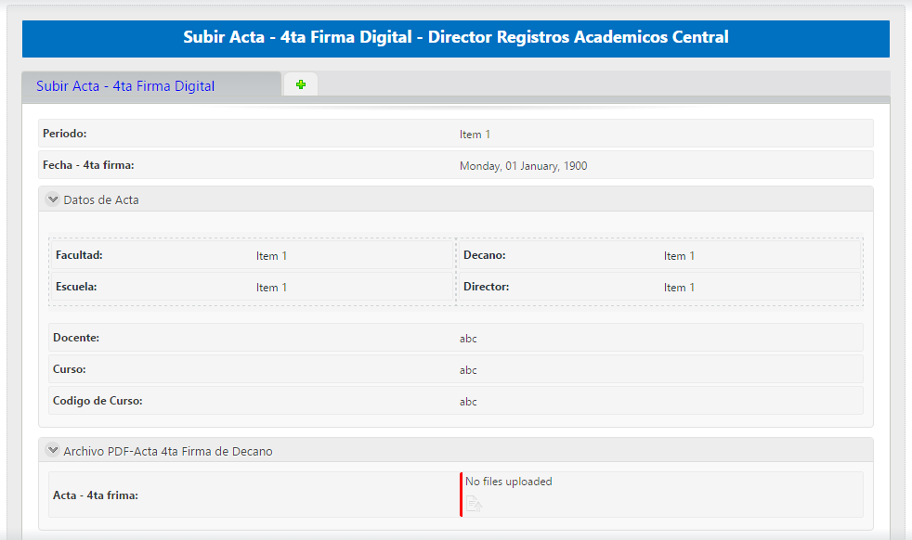

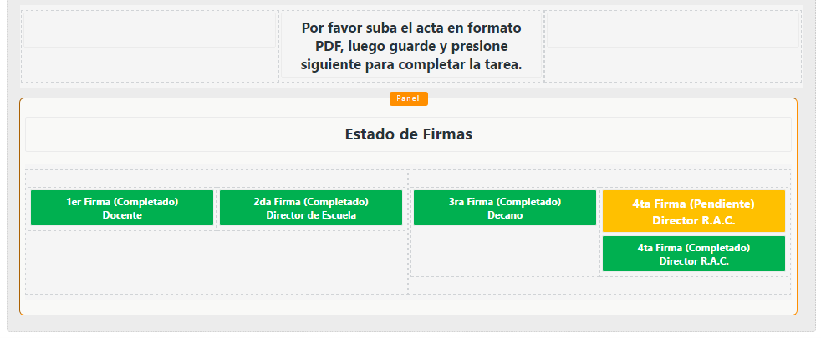

* + 1. **Recibir notificación**

Para la actividad “Recibir notificación”:

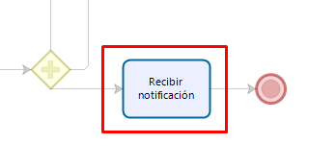

Se construyó la forma como se muestra a continuación:

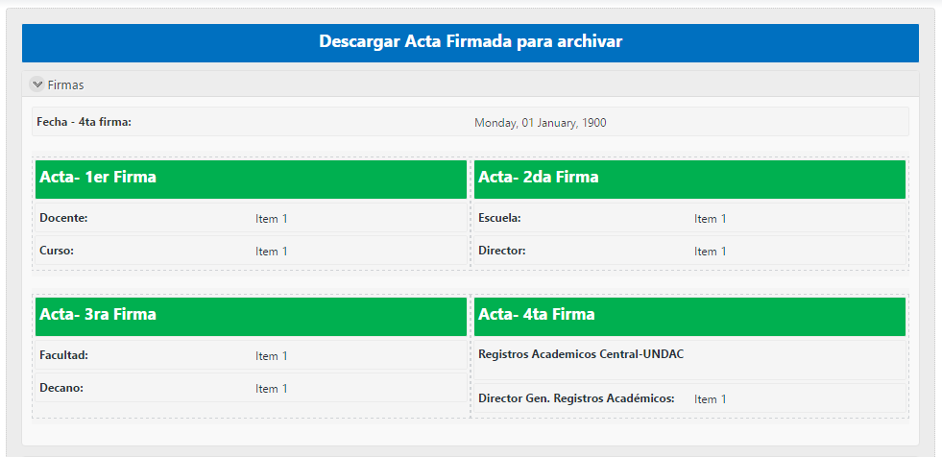

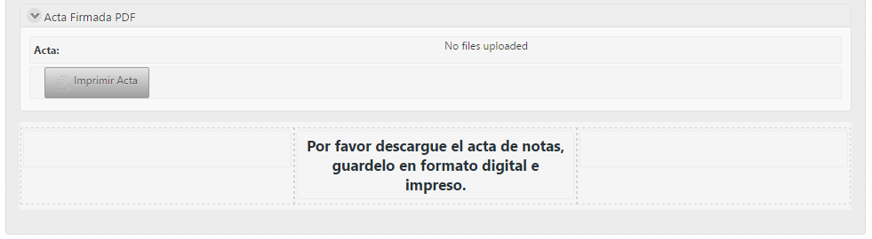

### PLATAFORMA Y EJECUCIÓN DE LA APLICACIÓN BIZAGI WEB

* + 1. **PROCESO INICIAL - REGISTROS ACADÉMICOS**

La ejecución del proceso de firma de actas comienza en Registros Académicos, para lo cual el responsable debe acceder con su nombre de usuario y contraseña a la plataforma. El nombre de usuario para el ejemplo será “dregistrosa” y contraseña “12345678”.

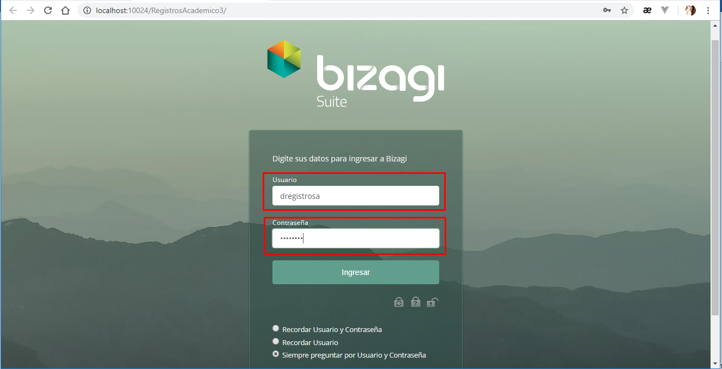

Si es el primer ingreso pedirá que se cambie la contraseña predefinida por una nueva que debe incluir caracteres alfanuméricos y especiales e ingresar Una pregunta y respuesta secreta. Para el ejemplo la contraseña será “f1rm42018$”

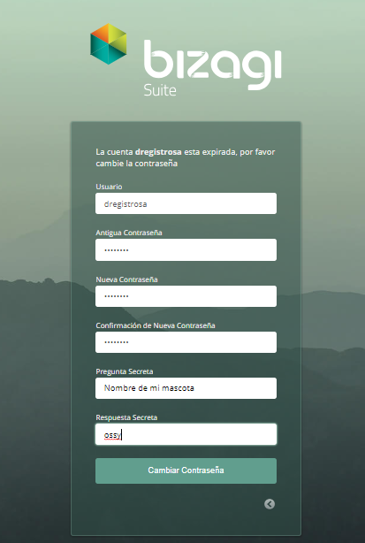

Logueandose con el nombre de usuario y contraseña nueva, ingresamos a la plataforma. Para iniciar con el proceso de Firma de actas, primero clic en “Nuevo Caso” y luego en “Firma”

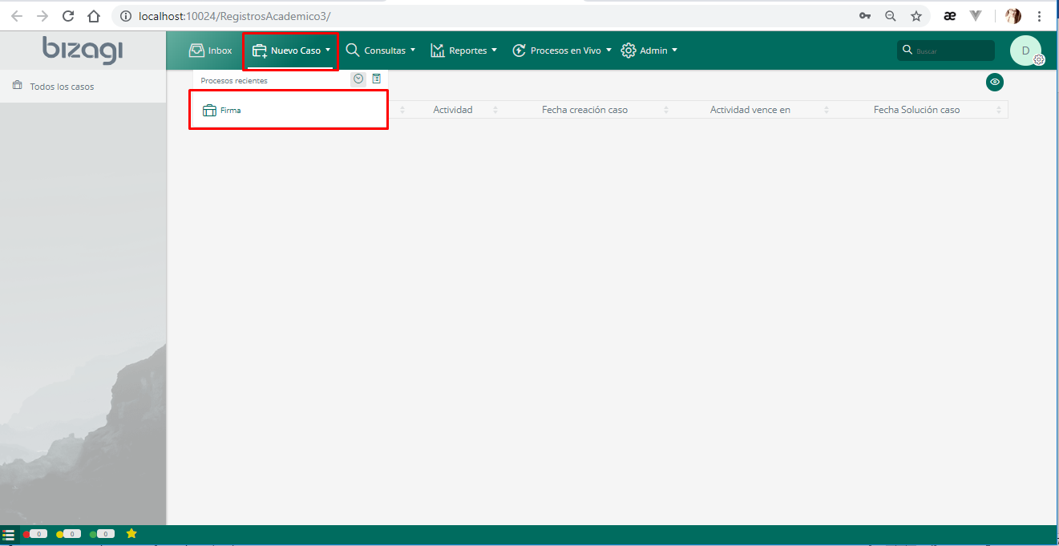

Entonces cargará la siguiente plataforma, donde deberá rellenar los datos del acta (al momento de seleccionar el curso se cargará automáticamente el código de curso y el docente a cargo) y subir el acta en formato PDF. Por último, clic en Guardar seguido de Siguiente

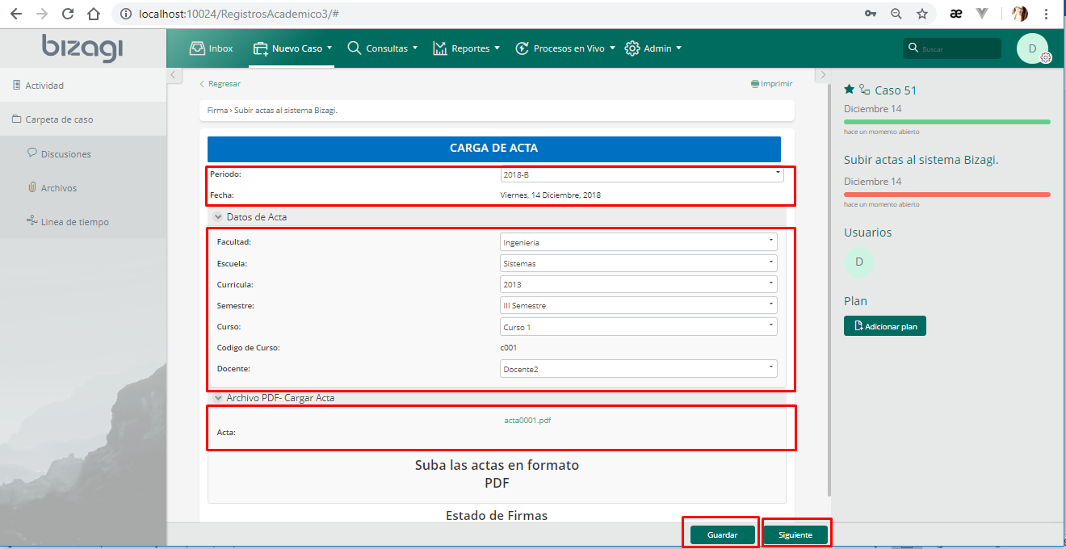

Entonces sale la afirmación “Usted no tiene más actividades pendientes en este caso”, debido a que la siguiente acción le corresponde al docente.

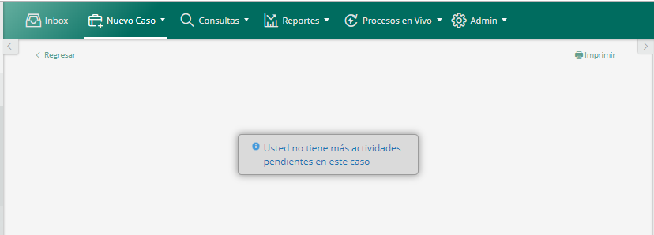

* + 1. **PROCESO DOCENTE**

El docente a cargo debe ingresar su nombre de usuario y contraseña, para el ejemplo “docente2” y “12345678” respectivamente.

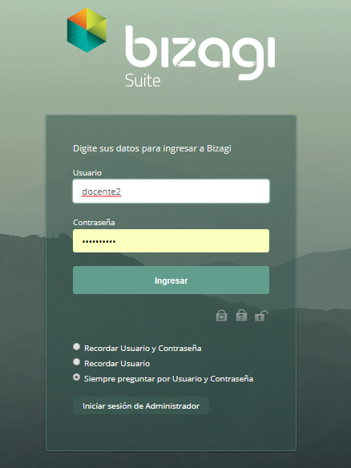

En la interfaz principal le muestra al docente las actividades que tiene pendiente, en este caso le mostrará todas las actas que tiene pendiente para firmar y se puede ingresar a la actividad mediante la opción “Descargar actas”.

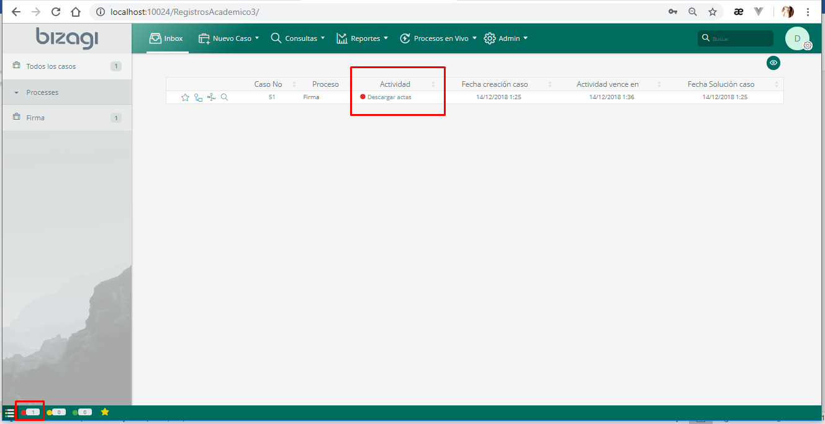

Al hacer clic en la actividad “Descargar actas”, se abre la siguiente interfaz donde se muestra la información del acta y el link de descarga para luego realizar la firma digital con el programa Xolido Sign Desktop. En el estado de firmas indica que la primera firma está pendiente. Por último, clic en Guardar y luego en Siguiente.

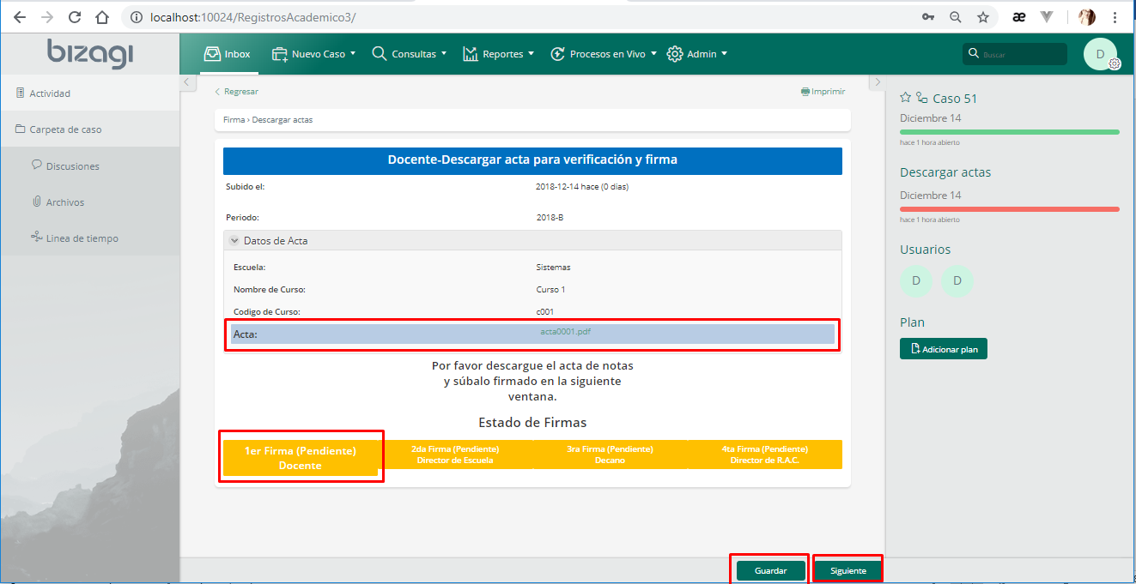

Luego de descargar el acta en la lista de actividades ahora podemos ver que está pendiente “Subir actas – 1ra firma digital”:

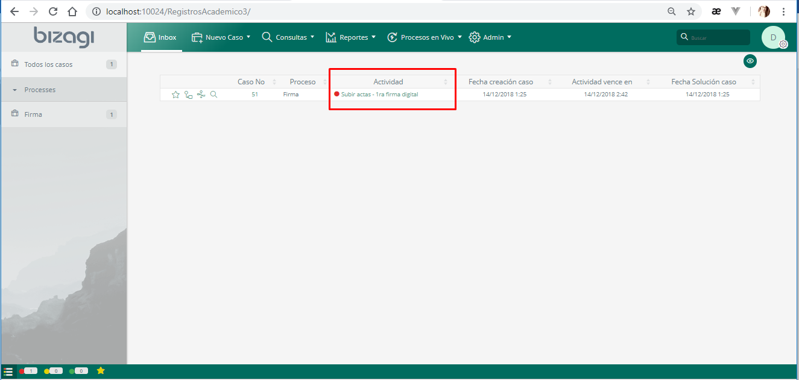

y hacer clic en la actividad, nos muestra la siguiente interfaz donde corresponde ahora subir el acta, pero ahora con la primera firma digital.

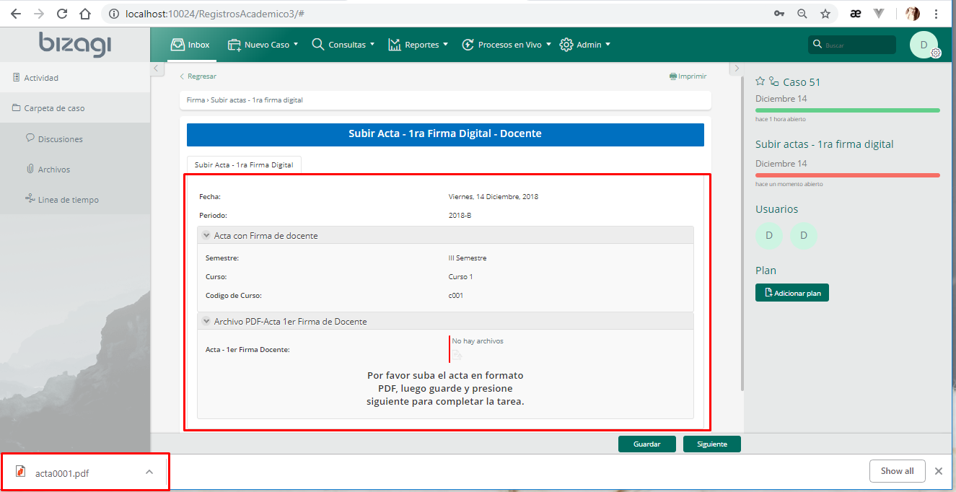

Entonces primero clic en el icono para subir el acta

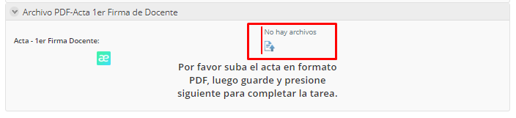

Escoger el archivo PDF y clic en Subir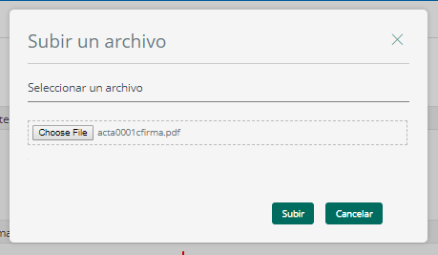

Al hacer clic en Guardar y en Siguiente nos saldrá el siguiente mensaje que indica que el docente ya no tiene más actividades por realizar.

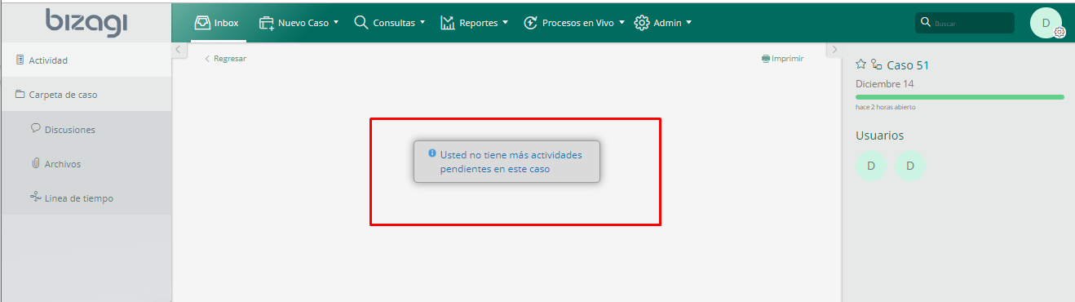

* + 1. **PROCESO DIRECCIÓN**

El director de escuela a cargo debe ingresar su nombre de usuario y contraseña, para el ejemplo “director1” y “12345678” respectivamente.

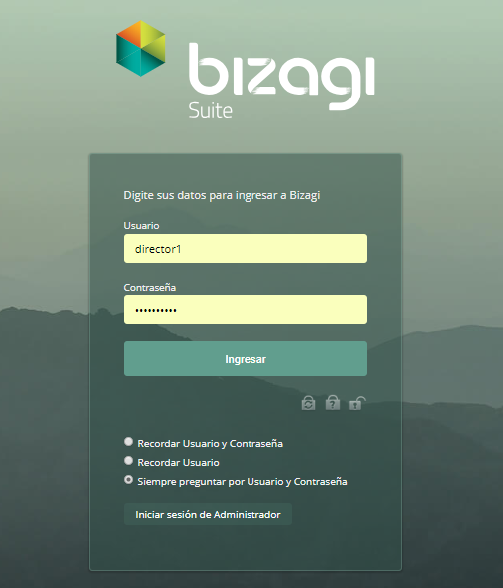

En la interfaz principal le muestra al director las actividades que tiene pendiente, en este caso le mostrará todas las actas que tiene pendiente para firmar y se puede ingresar a la actividad mediante la opción “Descargar y verificar actas firmadas”.

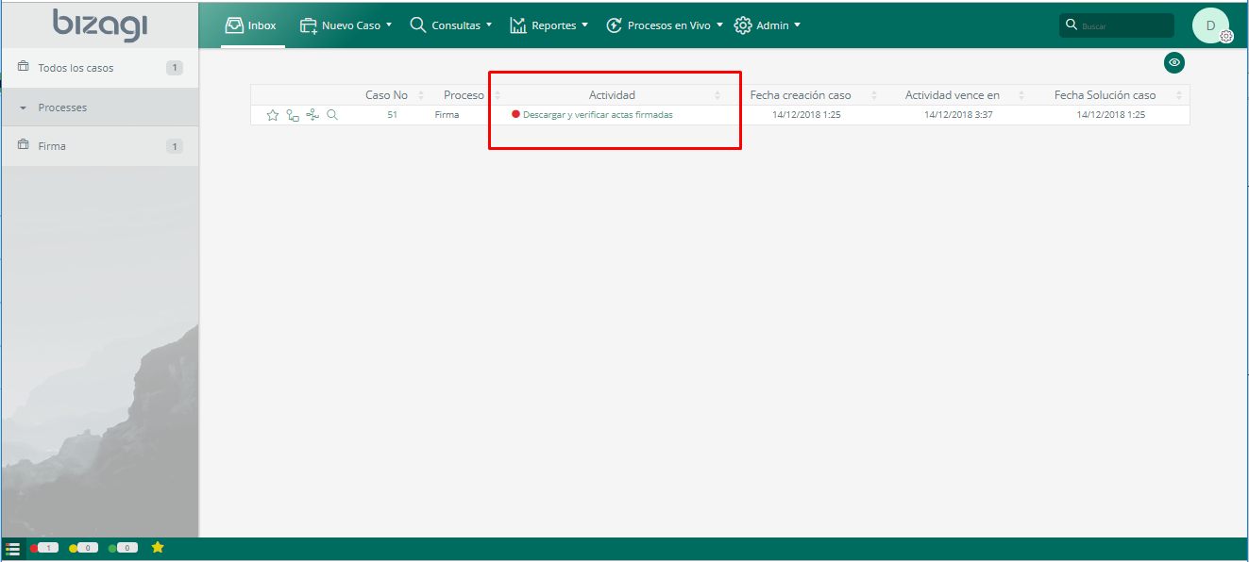

Al hacer clic en la actividad “Descargar y verificar actas firmadas”, se abre la siguiente interfaz donde se muestra la información del acta y el link de descarga para luego realizar la firma digital con el programa Xolido Sign Desktop. En el estado de firmas indica que la primera firma está completada y la segunda firma pendiente. Por último, clic en Guardar y luego en Siguiente.

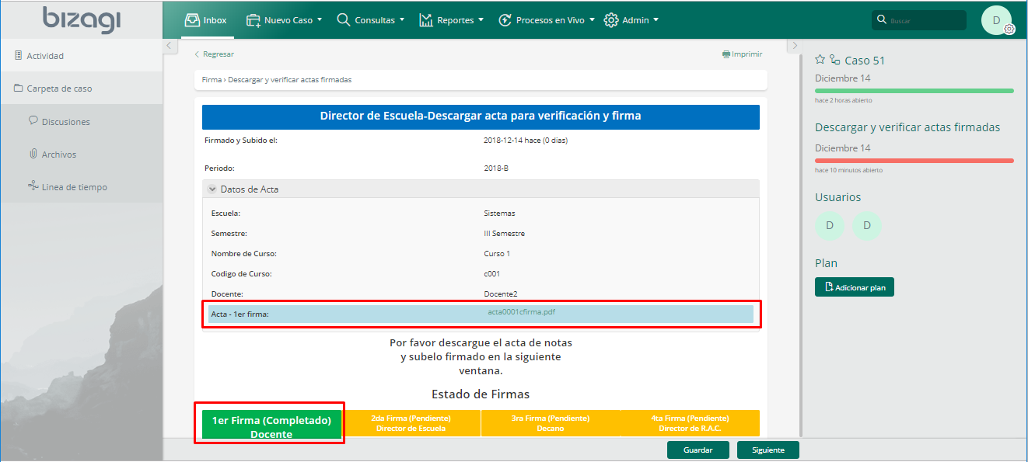

Luego de descargar el acta en la lista de actividades se puede ver que está pendiente “Subir actas – 2da firma digital”.

La siguiente interfaz presenta el formulario donde corresponde ahora subir el acta, pero ahora con la segunda firma digital del Director de Escuela.

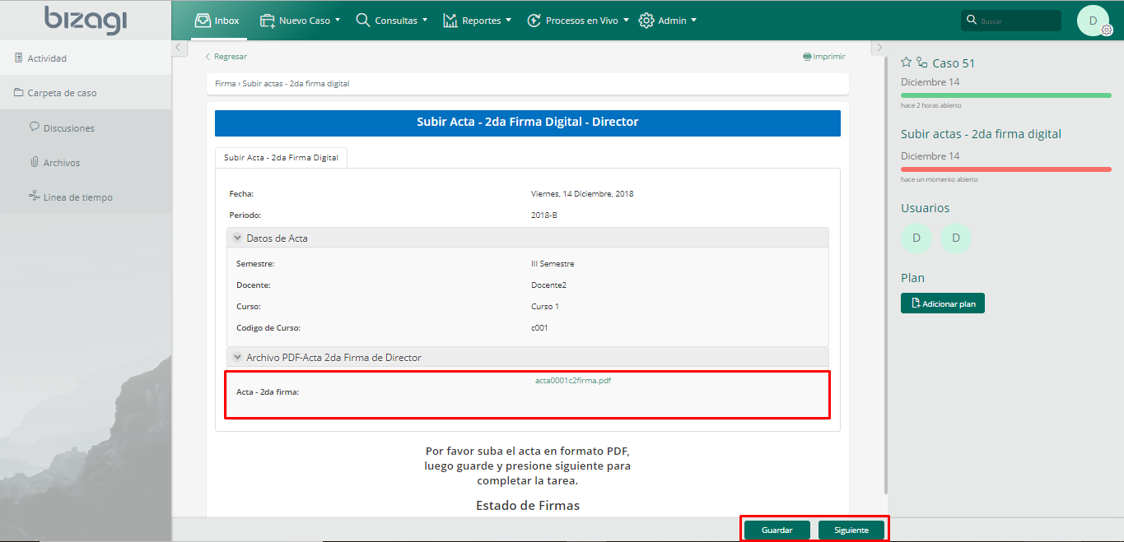

Al hacer clic en Guardar y en Siguiente nos saldrá el siguiente mensaje que indica que el director ya no tiene más actividades por realizar.

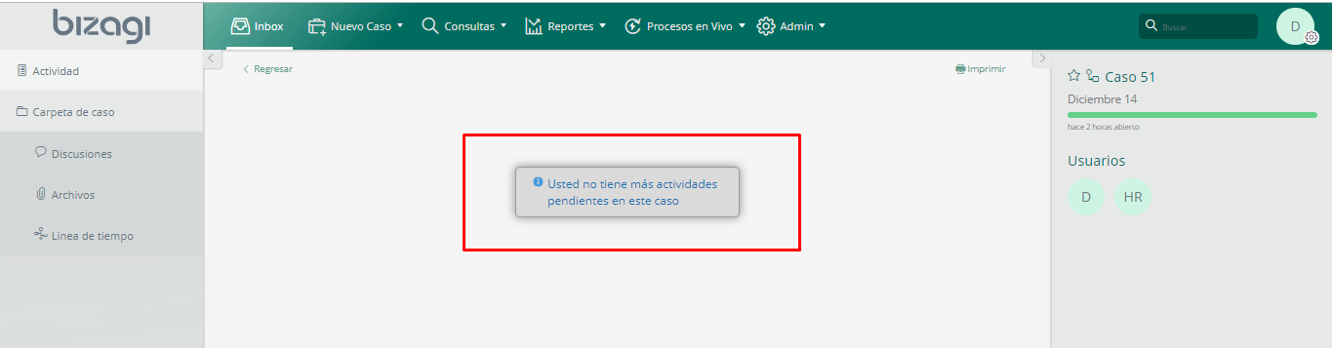

* + 1. **PROCESO DECANATURA**

El decano de facultad debe ingresar su nombre de usuario y contraseña, para el ejemplo “hrivera” y “12345678” respectivamente.

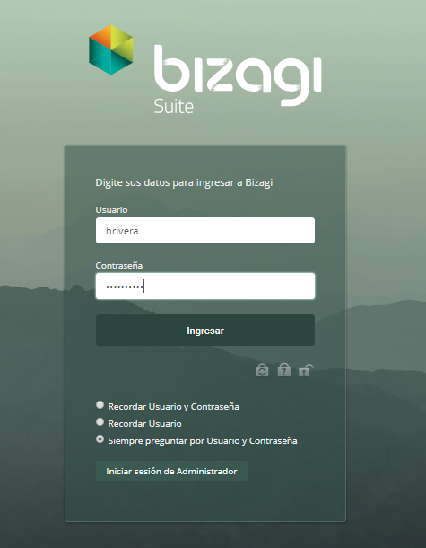

En la interfaz principal le muestra al director las actividades que tiene pendiente, en este caso le mostrará todas las actas que tiene pendiente para firmar y se puede ingresar a la actividad mediante la opción “Descargar y verificar actas firmadas”.

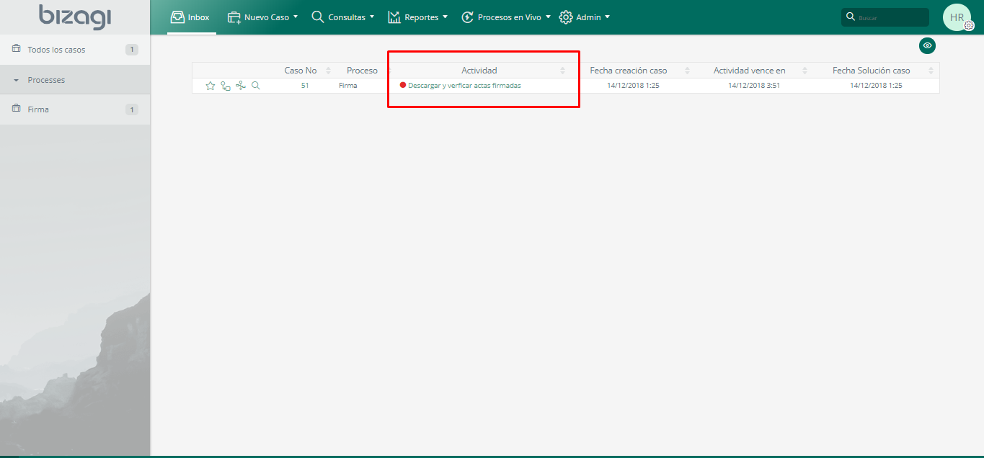

Al hacer clic en la actividad “Descargar y verificar actas firmadas”, se abre la siguiente interfaz donde se muestra la información del acta y el link de descarga para luego realizar la firma digital con el programa Xolido Sign Desktop. En el estado de firmas indica que la primera y segunda firma están completadas y la tercera firma pendiente. Por último, clic en Guardar y luego en Siguiente.

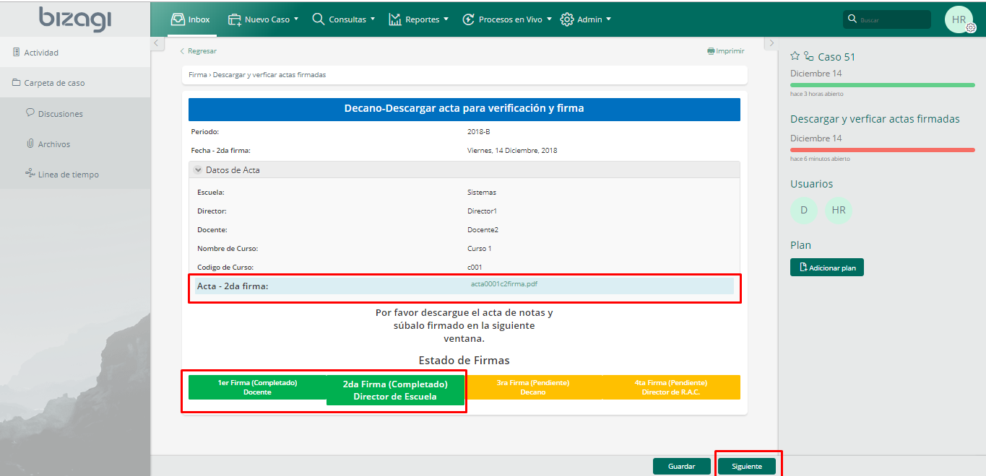

Luego de descargar el acta en la lista de actividades se puede ver que está pendiente “Subir actas – 3ra firma digital”.

La siguiente interfaz presenta el formulario donde corresponde ahora subir el acta, pero ahora con la tercera firma digital del Decano de Facultad.

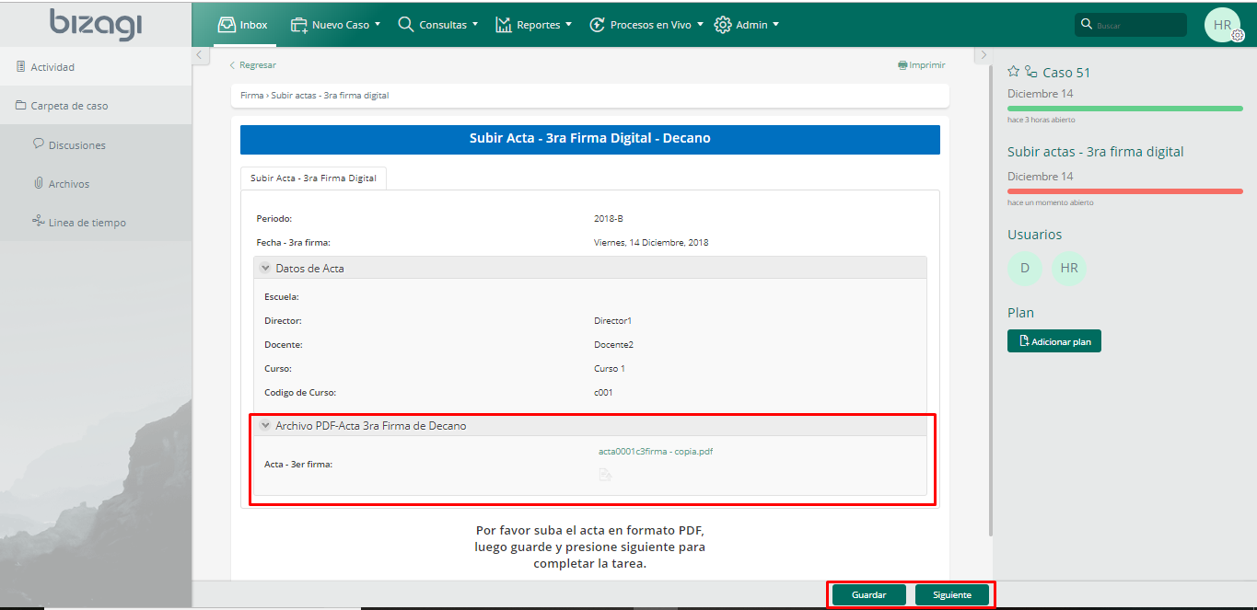

Al hacer clic en Siguiente nos indicará que el decano ya no tiene actividades pendientes.

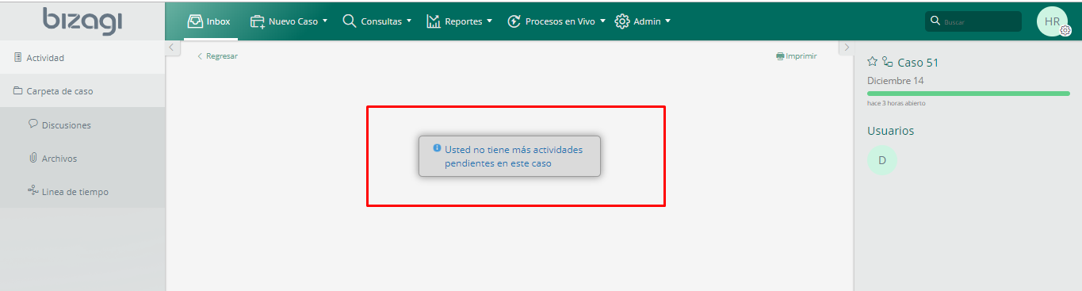

* + 1. **PROCESO REGISTROS ACADÉMICOS FINAL**

La ejecución del proceso de firma de actas finaliza en Registros Académicos, para lo cual el responsable debe acceder con su nombre de usuario y contraseña a la plataforma. El nombre de usuario para el ejemplo será “dregistrosa” y contraseña “f1rm42018$”.

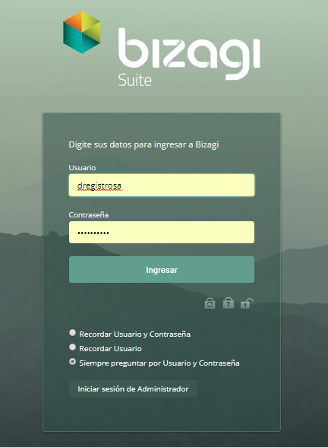

En la interfaz le muestra al director de Registros Académicos las actividades que tiene pendiente, en este caso le mostrará todas las actas que tiene pendiente para firmar y se puede ingresar a la actividad mediante la opción “Descargar y verificar actas firmadas”.

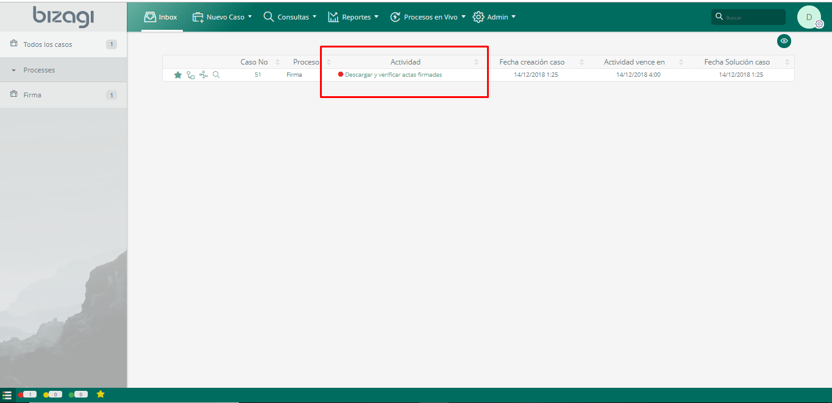

Al hacer clic en la actividad “Descargar y verificar actas firmadas”, se abre la siguiente interfaz donde se muestra la información del acta y el link de descarga para luego realizar la firma digital con el programa Xolido Sign Desktop. En el estado de firmas indica que la primera, segunda y tercera firma están completadas y la cuarta y última firma pendiente. Por último, clic en Guardar y luego en Siguiente.

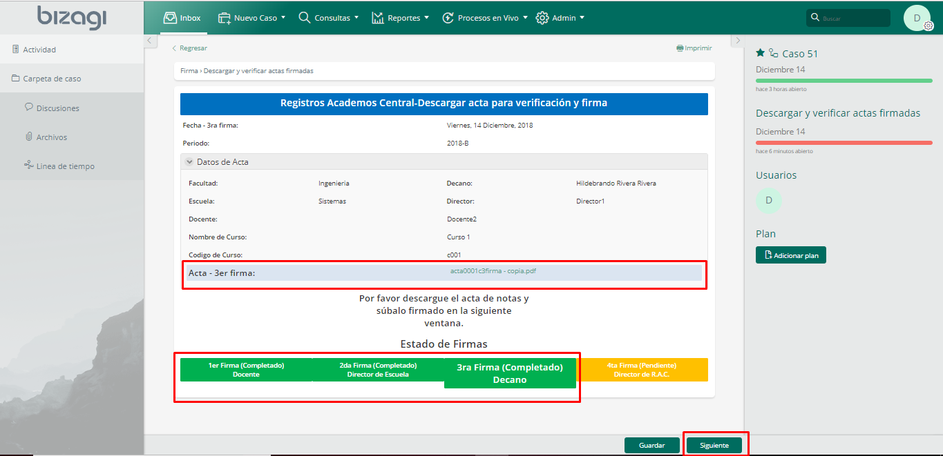

Luego de descargar el acta en la lista de actividades se puede ver que está pendiente “Subir actas – 4ta firma digital”.

La siguiente interfaz presenta el formulario donde corresponde ahora subir el acta, pero ahora con la cuarta firma digital del Director de Registros Académicos de Facultad.

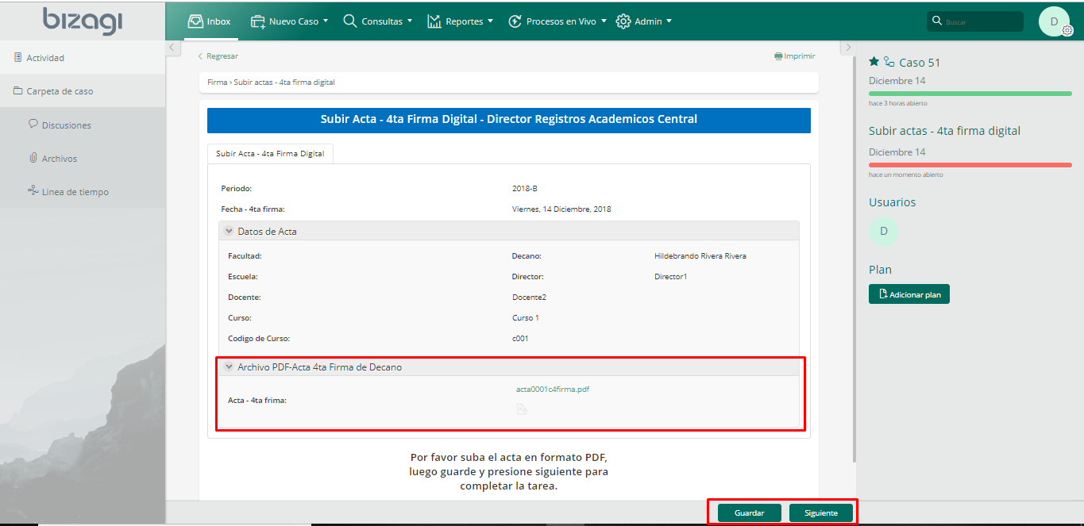

Al hacer clic en “Siguiente”, vemos la interfaz con todos los datos de las firmas correspondientes al acta. Estos datos son imprimibles, para ello clic en “Imprimir Acta” y con esto el usuario tanto de Registros Académicos, Decanos, Directores de Escuela y Docentes podrán guardar el acta en su computadora y quedará archivada en el Sistema Bizagi de Firma de Actas.

